1. Flujo del Documento
A continuación, la traducción a Español del artículo MDN - Positioning:
Positioning es un tema bastante complejo, por lo que antes de sumergirnos en el código vamos a repasar un par de cosas sobre el flujo del documento que hemos visto hasta ahora.
En primer lugar, hemos visto que los elementos individuales son como "cajas" que se presentan tomando su contenido y añadiéndoles relleno, borde y margen a su alrededor - el modelo de la caja que vimos en la lección anterior.
También hemos visto que, por defecto, el contenido de un elemento de tipo bloque es 100% del ancho del elemento padre y tan alto como su contenido. Por el contrario, elementos de tipo inline son tan altos y tan amplios como su contenido. No se puede establecer el ancho o la altura para elementos inline
- Los elementos inline simplemente se sitúan dentro del contenido de los elementos de nivel de bloque. Si deseas controlar el tamaño de un elemento inline debes configurarlo para comportarse como un elemento de tipo bloque con display: block;.
Eso explica los elementos individuales, pero ¿cómo interactúan los elementos entre sí? Hasta ahora hemos visto que el flujo normal (por defecto o de manera predeterminada) es que los elementos de tipo bloque están dispuestos verticalmente, uno de debajo del otro: es decir, cada uno aparecerá en una nueva línea debajo de la última y se separarán por cualquier margen que se establezca en ellos.
Los elementos en línea se comportan de manera diferente: no aparecen en líneas nuevas; en su lugar, se sientan en la misma línea que el otro y cualquier contenido de texto adyacente (o envuelto), siempre y cuando haya espacio para que lo hagan dentro del ancho del elemento de nivel de bloque padre. Si no hay espacio, entonces el texto o los elementos que se desbordan se moverán hacia abajo hasta una nueva línea.
Si dos elementos adyacentes tienen margen aplicado y los dos márgenes se tocan, el más grande de los dos permanece, y el más pequeño desaparece - esto se llama colapso de margen.
Veamos un ejemplo:
<h1>Basic document flow</h1>

<p>I am a basic block level element. My adjacent block level elements sit on
new lines below me.</p>

<p>By default we span 100% of the width of our parent element, and we are as
tall as our child content. Our total width and height is our content + padding
+ border width/height.</p>

<p>We are separated by our margins. Because of margin collapsing, we are
separated by the width of one of our margins, not both.</p>

<p>inline elements <span>like this one</span> and <span>this one</span> sit on
the same line as one another, and adjacent text nodes, if there is space on
the same line. Overflowing inline elements will <span>wrap onto a new line if
possible (like this one containing text)</span>, or just go on to a new line
if not, much like this image will do: <img
src="https://mdn.mozillademos.org/files/13360/long.jpg"></p>
body {
width: 500px;
margin: 0 auto;
}

p {
background: aqua;
border: 3px solid blue;
padding: 10px;
margin: 10px;
}

span {
background: red;
border: 1px solid black;
}
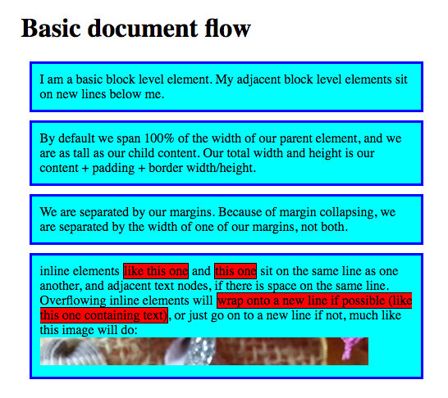

2. Positioning
El propósito de positioning es permitirnos sobrescribir el comportamiento normal del flujo del documento descrito anteriormente, para producir efectos interesantes. ¿Qué pasa si quieres alterar ligeramente la posición de algunas cajas dentro de un diseño para dar una sensación ligeramente peculiar y angustiada? El posicionamiento es tu herramienta. ¿O si deseas crear una interfaz de usuario donde un elemento flota sobre la parte superior de otras partes de la página y/o siempre se sienta en el mismo lugar dentro de la ventana del navegador sin importar cuánto se despliegue la página? El posicionamiento hace posible este trabajo de estructura (layout).
La propiedad position de CSS es de las más utilizadas cuando queremos definir la ubicación de un elemento dentro de nuestro documento. Ésta especifica el tipo de posicionamiento que tendrá el elemento al que afectaremos. Cabe destacar que todo esto varía según las características que tenga el valor deposition que pongamos. Es decir, usaremos un valor distinto según cómo queramos posicionar dicho elemento.
El significado de cada uno de los posibles valores de la propiedad position es el siguiente:

Static
Es el posicionamiento normal o estático, el cual es aplicado por el navegador de forma predefinida a todos los elementos de una página. Esto quiere decir, que aparecen según su orden en HTML, y para mostrar cada elemento sólo se tiene en cuenta su display (o sea, si está en linea, en bloque, etc). Nada nuevo :)

Relative
Esto es muy similar al posicionamiento estático, excepto que una vez que el elemento posicionado ha tomado su lugar en el flujo de disposición normal, podemos modificar su posición final (incluso haciendo que se superponga a otros elementos en la página) por medio de las propiedades: top, bottom, left yright.
Lee más de position relative aquí:
- Libros Web - Posicionamiento Relativo

Absolute
Un elemento de posición absoluta ya no existe en el flujo normal del documento. El elemento se sienta en su propia capa separada de todo lo demás. Su posición se define en relación a los bordes del primer ancestro no-static que tenga. Si no tiene ancestros no-static, su posición se define en relación a los bordes del body. Al igual que position relative, podemos modificar la posición final del elemento por medio de las propiedades: top, bottom, left y right.
Lee más de position absolute aquí:
- Libros Web - Posicionamiento Absoluto

Fixed
Este valor deja fijo al elemento en el documento. Su eje de coordenadas es en relación a la ventana del navegador. Al hacer scroll el elemento siempre se verá en el mismo lugar.
Fixed funciona de la misma manera que el posicionamiento absoluto, con una diferencia clave: mientras que el posicionamiento absoluto fija un elemento en su lugar con respecto al elemento < html > o su antecesor posicionado más cercano , el posicionamiento fijo fija un elemento en relación con la propia ventana del navegador.
Lee más de position fixed aquí:
- Libros Web - Posicionamiento Fijo

3. Floats
Float es una propiedad de posicionamiento en CSS, es decir, el cómo se ubican los elementos dentro de un documento HTML. Float hace que los elementos se ajusten alrededor ya sea a la derecha o la izquierda. Está inspirado en las revistas donde los textos se ajustan alrededor de las imágenes.
Los elementos flotantes siguen siendo parte del flujo del documento. Esto es claramente distinto a los elementos que utilizan posicionamiento absoluto. Los elementos de página con posición absoluta se quitan del flujo de la página web. Los elementos de página con posición absoluta no afectarán la posición de otros elementos y otros elementos no los afectarán, se toquen o no.
Lee sobre floats aquí

